Стр. 4 «Сердәш»
№6 март 2022г.

Навруз байрам — история возникновения и традиции самого древнего праздника весны
Национальные праздники всегда окружены особой атмосферой, необычными традициями и интересными, глубокими обычаями, уходящими вглубь веков. Как раз к такому празднику относится Навруз, знаменующий начало лета по солнечному, астрономическому календарю. Этот день важен для тюркских и персидских народов, так как он означает не только начало сельскохозяйственного года, но и обновление природы, человека, его души и сердца, а в более широком смысле – начало новой жизни.
В России этот праздник не отмечают так широко, как, например, Пасху или Новый год. Он является национальным для таких стран как Казахстан, Афганистан, Иран, государства Средней Азии. Занятно, что в некоторых странах, например, в Турции, его вовсе запрещали праздновать начиная с 1925 года и вплоть до 1991, а в Сирии на него до сих пор наложен запрет.
Но, ни для кого не секрет, что люди часто переезжают с места на место, женятся, выходят замуж, меняют места жительства, религии и веру. Поэтому сегодня этот праздник прихода лета отмечается во многих уголках земли, пусть даже и не официально.
17 марта в нашей школе прошел семинар учителей начальных классов. В рамках этого семинара участвовали на празднике «Навруз». На санях с бубенчиками приехала «Наврузбика» - это было так красиво. Она с Дедом Морозом силы в танце соизмерили, но Дедушка Мороз упал, победила «Наврузбика». Рассказали стихи, пели песни, танцевали, играли, а так же ели «Карга боткасы», блины. Нам очень понравился праздник.
19 марта нас пригласили на праздник «Навруз» в СДК. Праздник прошел очень интересно. Пели, плясали, играли в интересные народные игры. Поели «Карга боткасы», попили чай с блинами и со сладостями.
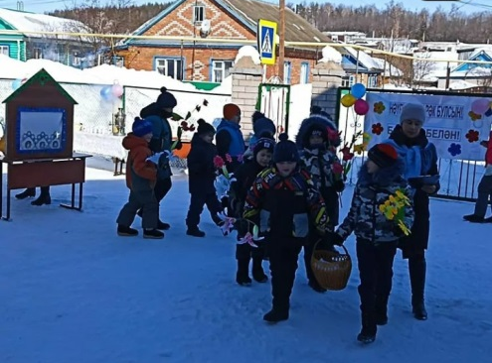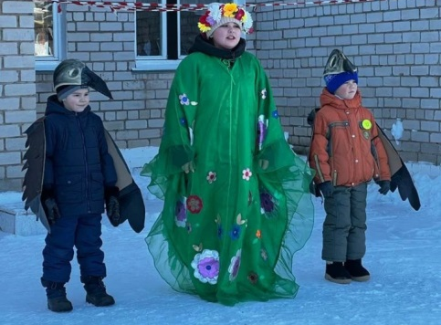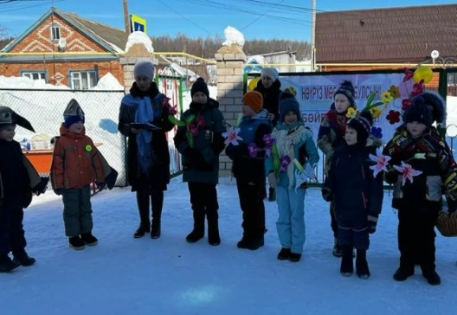
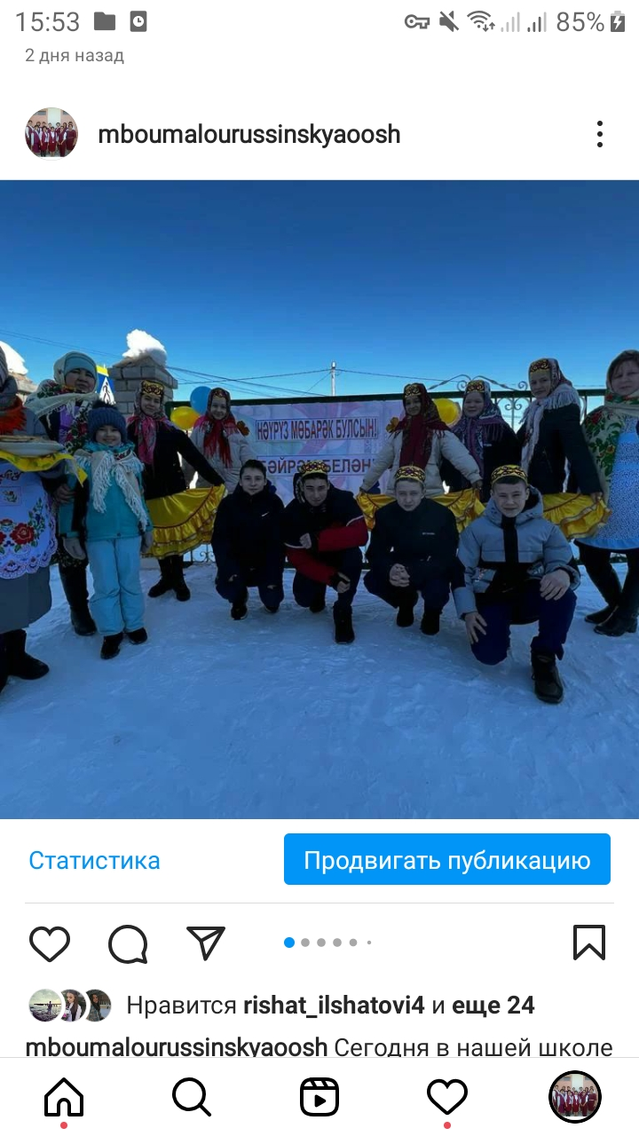
Стр. 3 «Сердәш»
№6 март 2022г.
Мы без дела не сидим

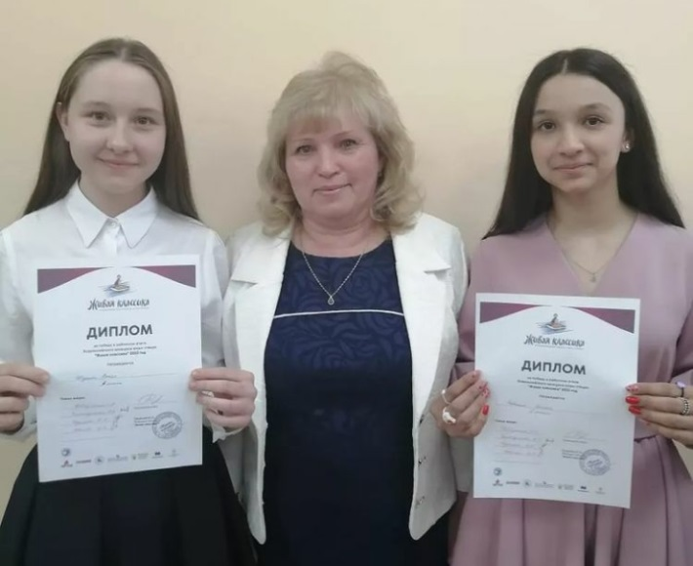

Учащиеся 8 класса Юсупова Раиля и Зарипова Алина стали победителями муниципального этапа ежегодного конкурса чтецов Живая классика». Руководитель учитель русского языка и литературы Сафиуллина Гульнара Гарафутдиновна. Поздравляем девочек и желаем дальнейших успехов!

16 марта учащиеся нашей школы приняли участие в районном конкурсе «Добрый молодец, красна девица- 2022!» Ученица 8 класса Шакирова Камилла заняла 3 место, а ученик 7 класса Абдуллин Аяз завоевал почетное 1 место. Подготовили ребят учителя русского языка и литературы Сафиуллина Г.Г. и Галимова Р.З. Поздравляем!
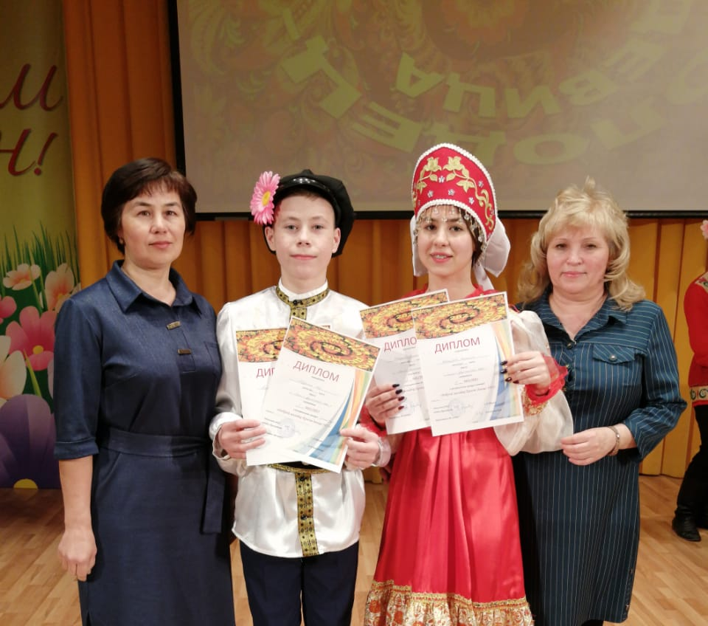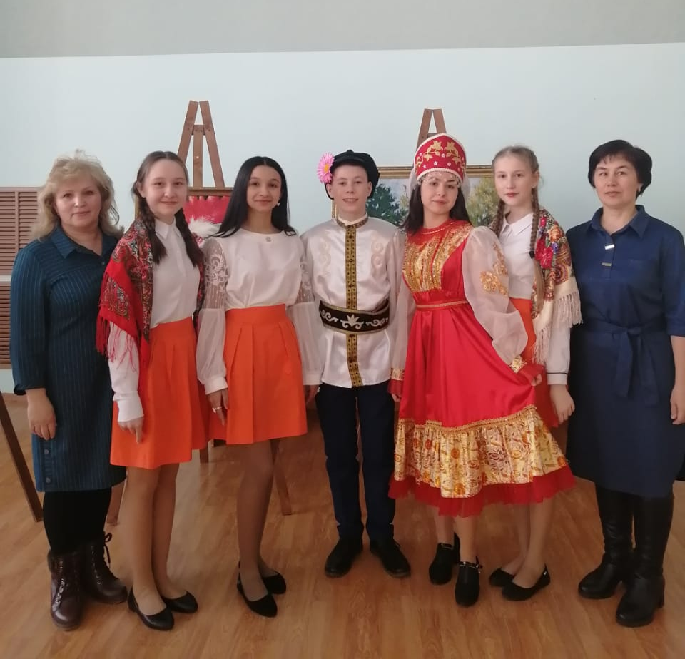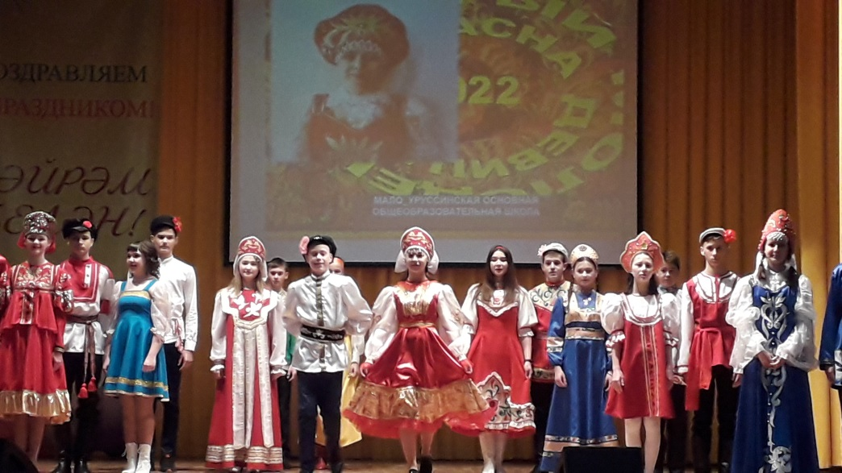
Стр. 2 «Сердәш»
№6 март 2022г.

Почему Масленица так называется

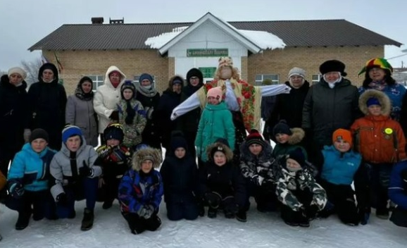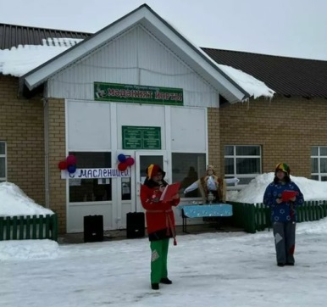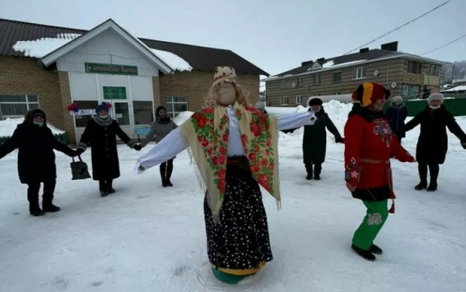
На этот счёт существует несколько версий. По одной из них в конце марта начинался первый после зимы отёл у коров и в домах появлялось достаточно молока. Хозяйки сбивали масло, готовили сметану, сыр, пекли пироги, творожники, блины. Отсюда и названия – Масленица, Блинница. По другой версии название дала непременная обильная трапеза, на которой главным блюдом были блины — символ проснувшегося после зимы солнца. Их поливали маслом — так наши предки задабривали дневное светило, просили благосклонности к людям и урожаю. Вся неделя делится на два периода: Узкая Масленица и Широкая Масленица. Узкая Масленица — первые три дня: понедельник, вторник и среда, Широкая Масленица — это последние четыре дня: четверг, пятница, суббота и воскресенье. В первые три дня можно было заниматься хозяйственными работами, а с четверга все работы прекращались, и начиналась Широкая Масленица. Зима встречается с весной, а люди выходят на Масленичные гуляния.
Историки утверждают, что этот праздник — часть целой цепочки дохристианских земледельческих обрядов. Он был не только у славян, но почти всюду, где год делился на холодные и тёплые месяцы. На территории современной России, в Беларуси и Украине Масленицу отмечали в день весеннего равноденствия, по современному календарю примерно 21–22 марта (начало нового года по славянскому календарю). Именно к этому времени на смену холоду окончательно приходило тепло, природа пробуждалась. И это ежегодное чудо возрождения жизни, надежда на будущий урожай были главными поводами для празднования.
После принятия на Руси христианства оказалось, что традиционное время праздника выпадает на Великий пост. Поскольку народный «пир на весь мир» противоречил духу поста, Масленицу сместили на последнюю перед ним неделю. Сам праздник своё исконное сакральное значение утратил, остались лишь присущая ему весёлость и внешний антураж.
В сельском доме культуры прошел праздник «Масленица». На празднике хороводом пели песни, танцевали. Играли в интересные игры: «Кто дальше кинет валенки», «Кто быстрее прибежит в паре», «Какая команда отодвинет соперника подальше от намеченной линии». После игр пили ароматный чай с пышными блинами и разными сладостями. Было интересно. Большое спасибо организаторам.


сердәш
МБОУ “Мало-Уруссинская ООШ” ЮМР РТ №6 март 2022

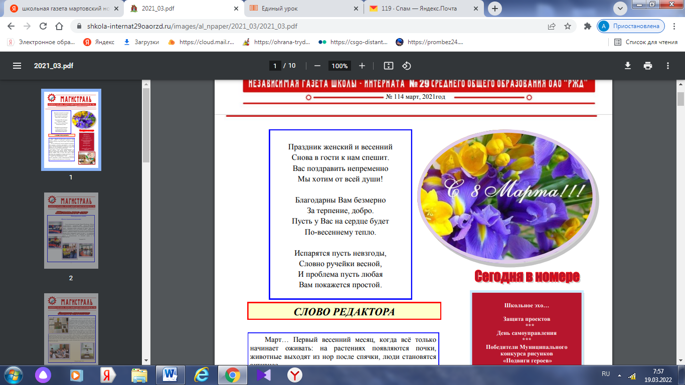

Праздник женский и весенний
Снова в гости к нам спешит.
Вас поздравить непременно
Мы хотим от всей души!
Благодарны Вам безмерно
За терпение, добро.
Пусть у Вас на сердце будет
По-весеннему тепло.
Испарятся пусть невзгоды,
Словно ручейки весной,
И проблема пусть любая
Вам покажется простой.

Международный женский день – важный и всеми любимый праздник. 8 марта – это день, когда по всей стране разом пустеют цветочные магазины. Причем, вопросов «кого поздравлять и почему?» обычно не возникает. Но у этого праздника есть богатая история и отмечают его по-разному. Праздник: 8 марта – Международный женский день 8 марта в ряде стран (Россия, Казахстан, Китай, Украина, Белоруссия, Бразилия и др.) отмечается Международный женский день. Изначально он возник в качестве солидарности женщин, которые отстаивали свое право быть наравне с мужчинами, боролись против дискриминации, различных ограничений и социальной зависимости. Красный – выходной, оранжевый – выходной для женщин, желтый – отмечается без выходного Как появился Международный женский день? История возникновения История возникновения Международного женского дня берет начало в 20-м веке. 28 февраля 1908 в Нью-Йорке состоялся митинг с участием около 15 тыс. женщин. Инициатором данного шествия стала социал-демократическая женская организация. Причина митинга – стремление женщин получить равные права с мужчинами (преимущественно трудовые), а также иметь возможность участвовать в выборах. Ровно через год социалисты учредили национальный день женщин. С 1909 по 1913 его отмечали строго в последнее воскресенье февраля. Говоря о борьбе женщин за равноправие, часто упоминают Клару Цеткин. Именно ее считают основательницей Международного женского дня. Клара Цеткин – известная политическая деятельница родом из Германии, активистка движения, которое сейчас называется феминизмом, принимала участие в формировании Коммунистической партии Германии. 27 августа 1910 она посещала Вторую Международную социалистическую женскую конференцию в Копенгагене, где встречалась с американскими делегатками.На этой конференции она и вынесла предложение учредить женский день международного формата, но у него все еще не было конкретной даты. Предполагалось, что в этот день женщины смогут привлекать общественное внимание к своим проблемам при помощи массовых шествий. Впервые Международный женский день прошел 19 марта 1911 в ряде стран: Германии, Швейцарии, Австрии и Дании. Спустя год, его отмечали здесь же, но 12 мая. Первые женские митинги в России, Франции состоялись 2 марта 1913. В других странах – 9 и 12 марта. А уже в 1914 г. восемь стран (что весьма символично) одновременно провели Международный женский день 8 марта.
Ко дню международного женского праздника – 8 марта учащиеся 8-9 классов подобрали красивые стихи, поздравления, сделали видеоклип. Дорогим мамам своими руками сделали сердечки-игольницы.

